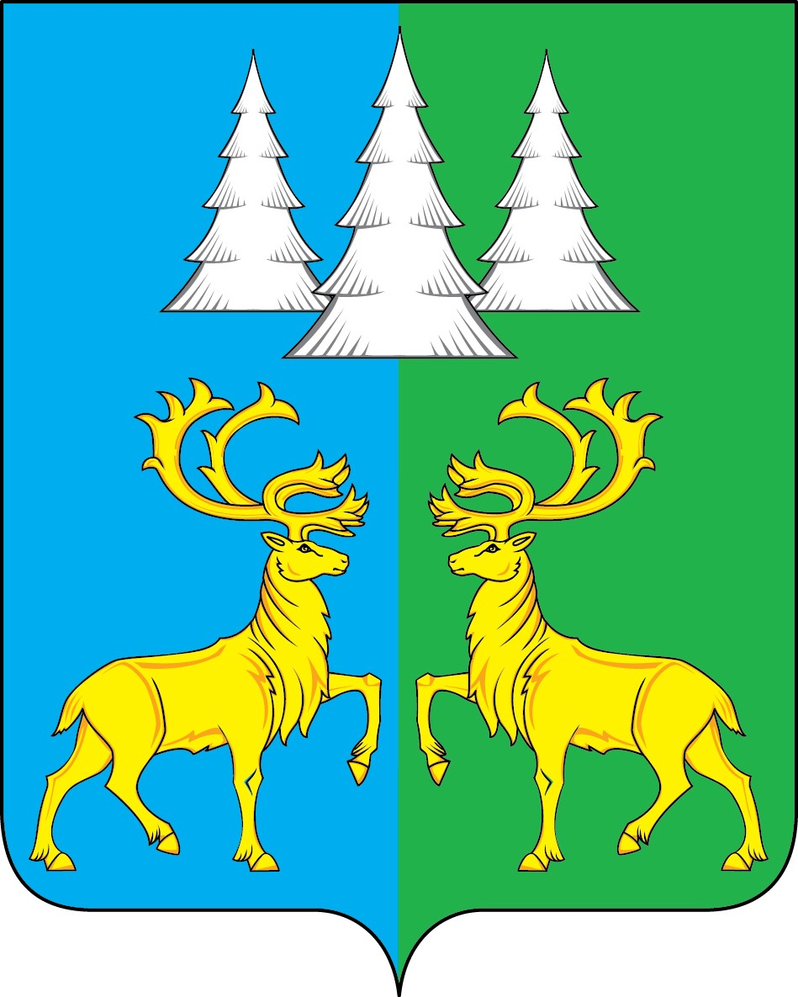

Ханты - Мансийский автономный округ – Югра
Советский район

АДМИНИСТРАЦИЯ
ГОРОДСКОГО ПОСЕЛЕНИЯ КОММУНИСТИЧЕСКИЙ

П О С Т А Н О В Л Е Н И Е

«21» января 2025 г. № 17

Об утверждении дизайн-проекта общественной территории,
подлежащей благоустройству в 2025 году, для включения в
муниципальную программу «Формирование современной
городской среды городского поселения Коммунистический»

В соответствии с Федеральным законом Российской Федерации от 06.10.2003 №131-ФЗ «Об общих принципах организации местного самоуправления в Российской Федерации», постановлением Правительства Российской Федерации от 10.02.2017 №169 «Об утверждении Правил предоставления и распределения субсидий из федерального бюджета бюджетам субъектов Российской Федерации на поддержку государственных программ субъектов Российской Федерации и муниципальных программ формирования комфортной городской среды», Уставом городского поселения Коммунистический, п о с т а н о в л я ю:

1. Утвердить дизайн-проект общественной территории, подлежащей благоустройству в 2025 году, для включения в муниципальную программу «Формирование современной городской среды городского поселения Коммунистический»» (далее – Программа), согласно приложению.
2. Опубликовать настоящее постановление в порядке, установленном Уставом городского поселения Коммунистический, и разместить на официальном сайте органа местного самоуправления городского поселения Коммунистический.
3. Контроль за выполнением постановления оставляю за собой.

Глава городского поселения
Коммунистический О.Н. Карачевцева

Приложение к постановлению
Администрации городского
поселения Коммунистический
от 21.01.2025г. № 17

Дизайн-проект общественной территории, подлежащей благоустройству в 2025 году, для включения в муниципальную программу «Формирование современной городской среды городского поселения Коммунистический»»

